PRÁCTICA 5.1: Servicio DNS en LINUX usando bind9
Alejandro Priego Izquierdo
1. Tipos de servicio DNS.
1.1. Explica si has montado un servicio DNS maestro, caché o esclavo.
El servicio DNS montado funciona como maestro ya que apuntaremos a varias Ips para diferentes servicios y será en el único lugar donde aparezca esta referencia.

1.2. Explica esta frase: “El servicio Bind no sustituye a servidores DNS como los que podemos usar de Google (8.8.8.8), Cloudflare (1.1.1.1) u otros, sino que se complementa con ellos”
Se refiere a que los servicios como Google o Cloudflare que almacenan de forma masiva las resoluciones DNS correspondientes a millones de Ips, las cuales se actualizacon constantemente. Esto sería ineficiente e inutil guardarlo de forma local, ya que la mejora de rendimiento sería mínima. Entonces, nuestro servicio Bind nos servirá para redireccionar a las personas de nuestra red a servicios o aplicaciones locales dentro de nuestra red.

1.3. Busca en tu sistema el archivo /etc/hosts y explica que tiene en común con un servicio de resolución de nombres.
Este archivo nos permite establecer una serie de “alias” a diferentes direcciones IP. Esto solo afectará al sistema de forma local.

2. Instalar y configurar el servicio DNS en Ubuntu Server.
2.1. Instalar un servidor DNS en Ubuntu Server usando bind9.
- Comprueba si tienes el servicio instalado:
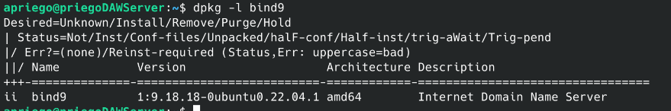
-Comprueba el estado del servicio. Debe estar activo:
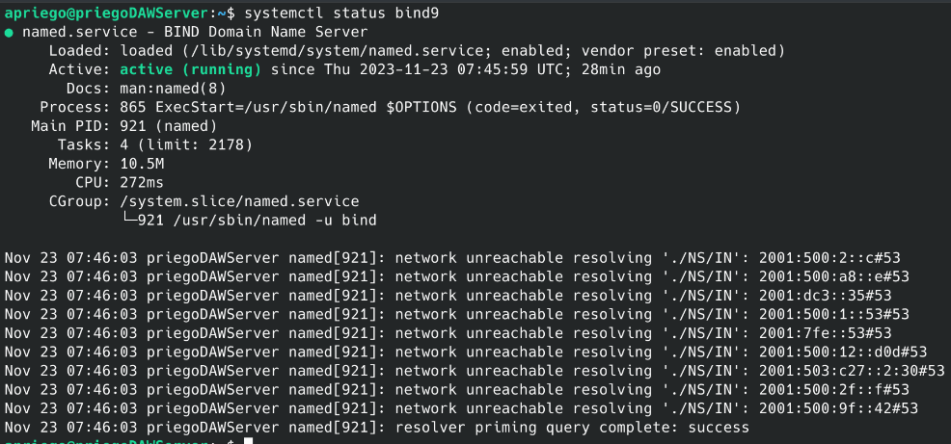

2.2 Configurar los forwarders de Bind usando servidores DNS públicos.
Lo primero que vamos a hacer es configurar unos servidores DNS de forwarding, es decir, los servidores DNS públicos para reenviar las consultas de cara a Internet. El archivo de configuración que se encarga de esta tarea es «named.conf.options»
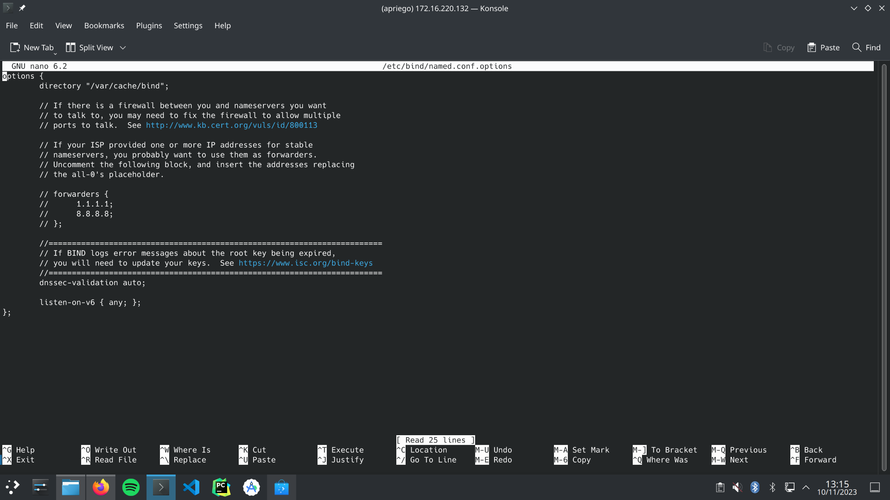

2.3 Configura un DNS maestro creando un dominio ficticio(zona) llamado tuapellidoDAW2.org
A. - Configura el archivo principal /etc/bind/named.conf.local donde se indica los nombres de las zonas de las que este servidor va a tener “autoridad”. Observa que también hay que indicar dónde estarán archivos de configuración de cada zona que se defina.

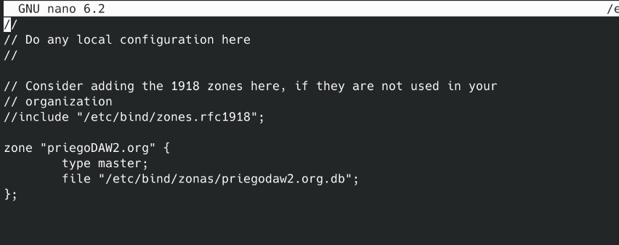
B. Comprueba la sintaxis correcta del fichero con el comando named-checkconf.

C. Crear el archivo de zona directa (en la foto anterior es sanchezromero.db)
D. Añade registros para cada servicio

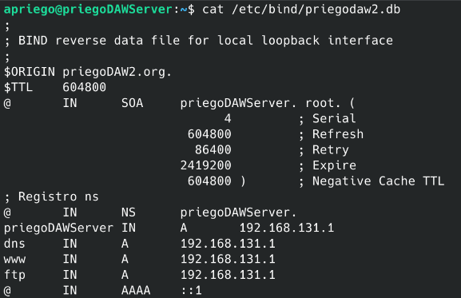
E. Comprueba la sintaxis correcta de los ficheros con el comando named-checkzone nombre_zona ficherodezona.

2.4. Configura el archivo /etc/resolv.conf para el servidor.
Este archivo indica a la máquina quien es el servidor DNS en la red. El servidor en tu caso es también el propio servidor DNS por lo que tendrá que aparecer (127.0.0.1)

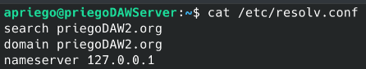

2.5. Contesta ahora las siguientes preguntas y repasa con ello que todo está configurado en el apartado anterior.
▪ ¿Qué hay en el fichero /etc/hostname del server?
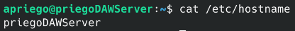

▪ ¿Qué has añadido al fichero /etc/bind/named.conf.local?
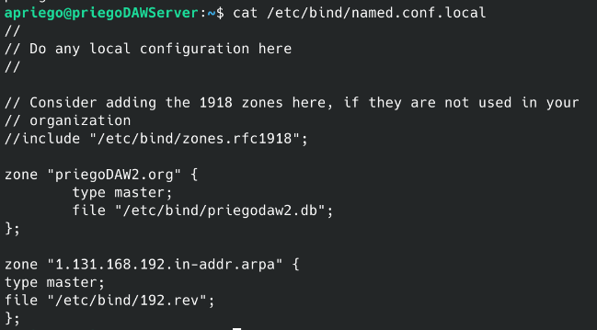
▪ ¿Qué nuevo fichero has creado para la búsqueda directa?
priegodaw2.db

▪ ¿Qué orden has usado para comprobar que no hay errores de sintaxis ?
named-checkconf /ruta/a/fichero

▪ ¿Qué has añadido al fichero /etc/resolv.conf del servidor? Asegurate que incluyes “search”.
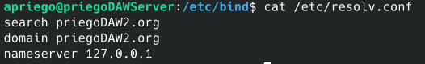
▪ ¿Qué has añadido al fichero /etc/resolv.conf del cliente? Asegurate que incluyes “search”.

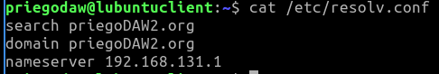

3. Comprueba el buen funcionamiento del servicio.
Haz consultas al servidor DNS mediante el comando host, dig o nslookup y comprueba su correcto funcionamiento tanto resolviendo nombres por búsqueda directa como inversa y tanto para máquinas locales como para externas.

3.1. PRUEBAS 1: Resuelve www.tuapellidoDAW2.org y ftp.tuapellidoDAW2.org
$ nslookup www.tuapellidoDAW2.org
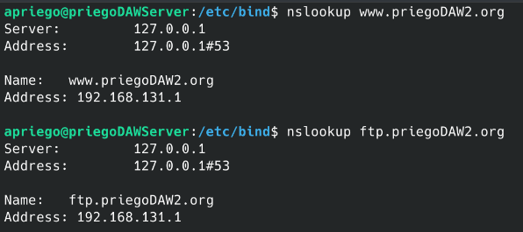
3.2. PRUEBA 2: Si ya tienes montado el servicio FTP en el server. ¿cómo accederías por
nombre ahora al servicio FTP desde Filezilla ? Pruebalo
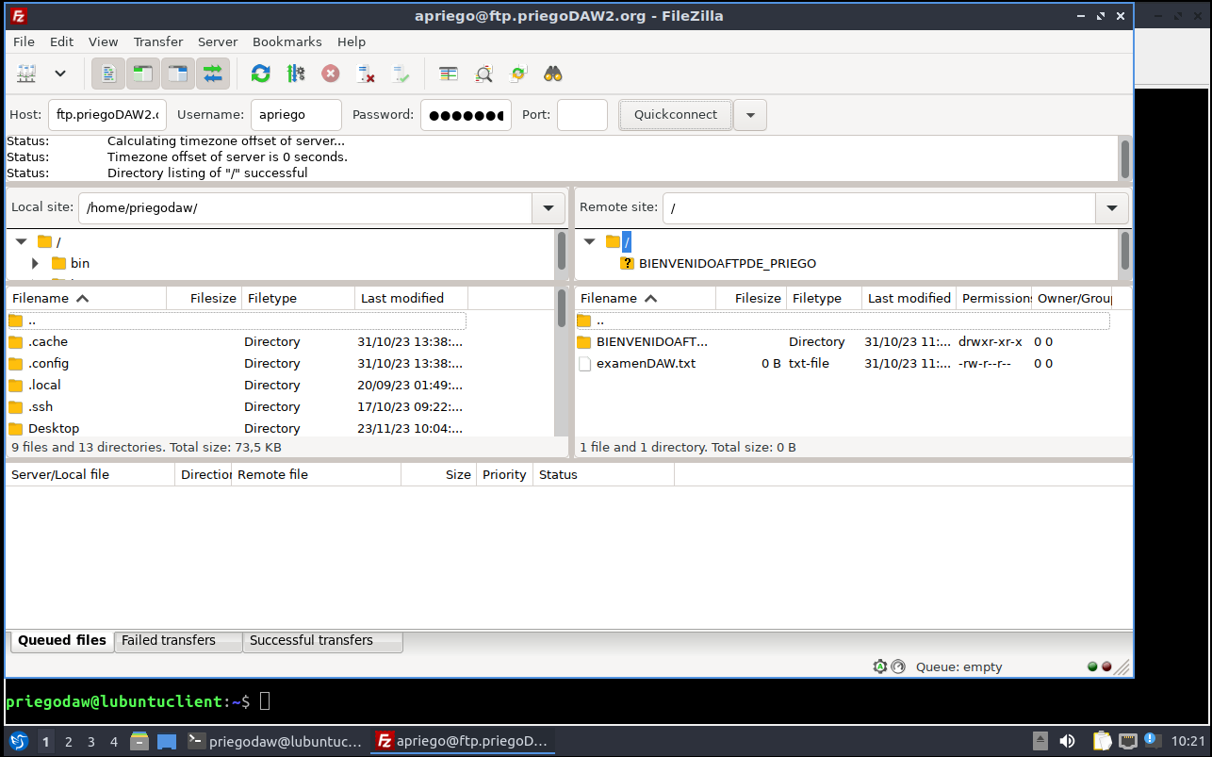

3.3. PRUEBA 3: resolver "www.xataka.com". ¿Qué mensaje te devuelve el servicio?
Captura y Explica lo que significa con tus palabras.

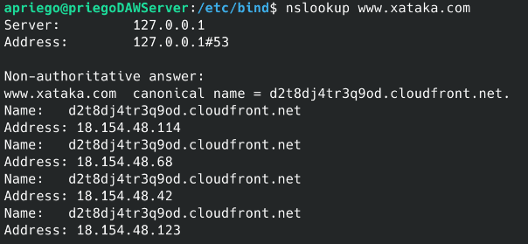
Vemos que a ese dominio le corresponden esas 4 Ips, en caso de que la primera falle se usaría la segunda y así sucesivamente. Vemos que esto es gestionado por Cloudfront, un servicio de AWS.

3.4. PRUEBA 4: Comprueba ahora que sin indicar el dominio también te resuelve el nombre gracias a la línea 'search' con el dominio por defecto a buscar que metiste en /etc/resolv.conf. Resolver : $ nslookup ftp
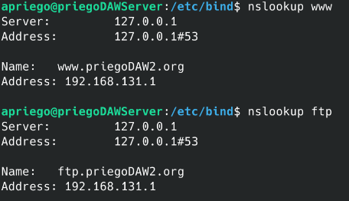

3.5. Comprueba como el servidor DNS funciona como DNS caché mejorando los tiempos de respuesta en la segunda y posteriores búsquedas de un nombre. P.ej. usa el comando dig para resolver la dirección www.iesgrancapitan.org y observa el tiempo que tarda. Repítelo y comprueba cuánto ha mejorado. ¿A qué se debe?

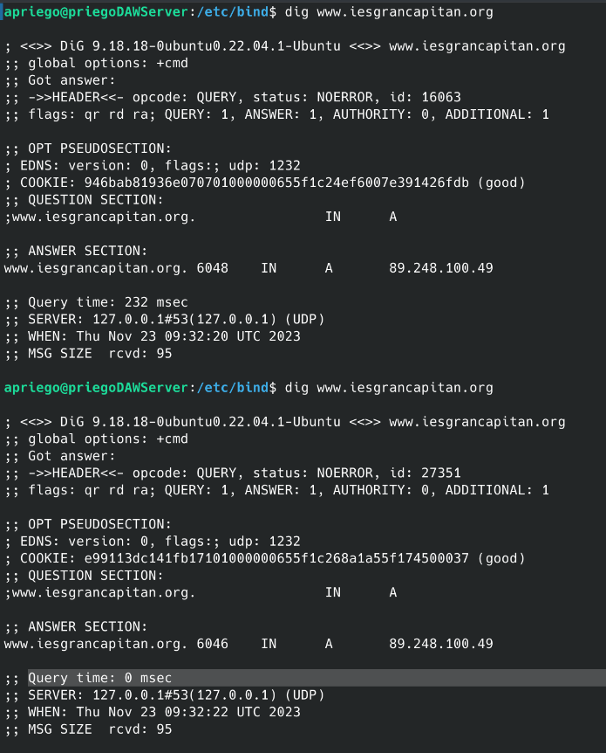
El tiempo pasa de 232msec a 0, ya que no necesita consultar a que IP apunta ese dominio.

4. Evitar cambio automático de resolv.conf al cambiar de red y servidor DHCP.
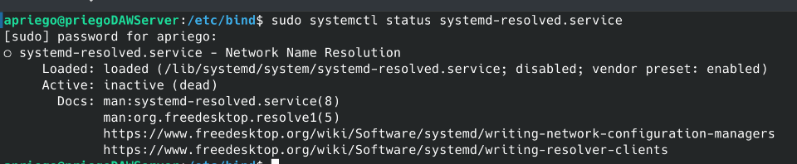

5. Configuración y prueba de zona inversa.
